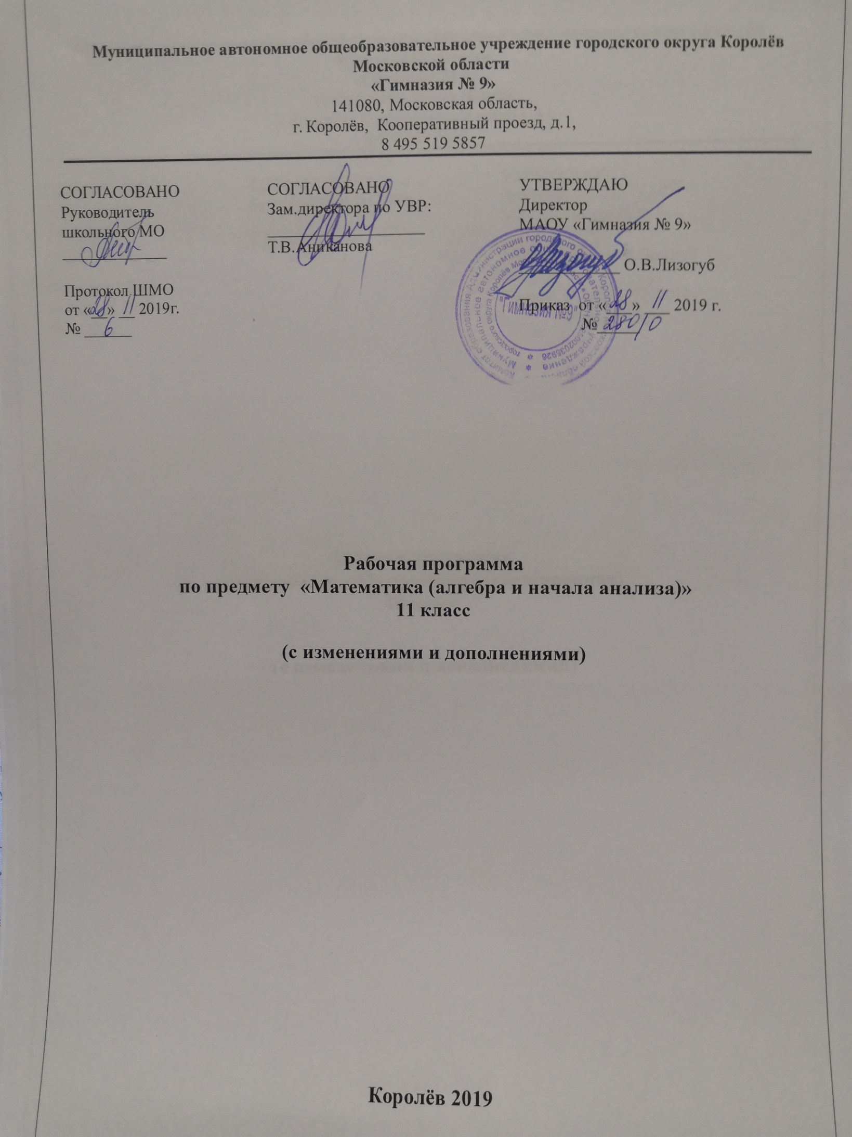

Перечень контрольных мероприятий по учебному предмету «Математика (алгебра и начала анализа)»

11 класс

класс | Тема контрольного мероприятия | Дата проведения
11й класс | Уравнения и их системы | 9 декабря
 | Диагностическая работа в форме ЕГЭ | 21 февраля
 | Неравенства и их системы | 19 марта
 | Административный контроль по итогам учебного года | 24 апреля

